iOS模块化开发流程指引

CocoaPods安装和使用教程
http://www.code4app.com/article/cocoapods-install-usage

CocoaPo
当你开发iOS应用时，会经常使用到很多第三方开源类库，比如JSONKit，AFNetWorking等等。可能某个类库又用到其他类库，所以要使用它，必须得另外下载其他类库，而其他类库又用到其他类库，“子子孙孙无穷尽也”，这也许是比较特殊的情况。总之小编的意思就是，手动一个个去下载所需类库十分麻烦。另外一种常见情况是，你项目中用到的类库有更新，你必须得重新下载新版本，重新加入到项目中，十分麻烦。如果能有什么工具能解决这些恼人的问题，那将“善莫大焉”。所以，你需要 CocoaPods。
CocoaPods应该是iOS最常用最有名的类库管理工具了，上述两个烦人的问题，通过cocoaPods，只需要一行命令就可以完全解决，当然前提是你必须正确设置它。重要的是，绝大部分有名的开源类库，都支持CocoaPods。所以，作为iOS程序员的我们，掌握CocoaPods的使用是必不可少的基本技能了。

如何下载和安装CocoaPods？：Ruby》gem install
在安装CocoaPods之前，首先要在本地安装好Ruby环境。至于如何在Mac中安装好Ruby环境，请google一下，本文不再涉及。
假如你在本地已经安装好Ruby环境，那么下载和安装CocoaPods将十分简单，只需要一行命令。在Terminator（也就是终端）中输入以下命令（注意，本文所有命令都是在终端中输入并运行的。什么，你不知道什么是终端？那请小编吃饭，小编告诉你）：
sudo gem install cocoapods

但是，且慢。如果你在天朝，在终端中敲入这个命令之后，会发现半天没有任何反应。原因无他，因为那堵墙阻挡了cocoapods.org。（你会问，我靠，这都要墙！是的，小编也纳闷。）
但是，是的，又但是（不过是个可喜的“但是”）。我们可以用淘宝的Ruby镜像来访问cocoapods。按照下面的顺序在终端中敲入依次敲入命令：
$ gem sources --remove https://rubygems.org/
//等有反应之后再敲入以下命令
$ gem sources -a http://ruby.taobao.org/

为了验证你的Ruby镜像是并且仅是taobao，可以用以下命令查看：
$ gem sources -l

只有在终端中出现下面文字才表明你上面的命令是成功的：
*** CURRENT SOURCES ***

http://ruby.taobao.org/

上面所有的命令完成之时，在小编的终端上是这个的样子：
这时候，你再次在终端中运行：
$ sudo gem install cocoapods

等上十几秒钟，CocoaPods就可以在你本地下载并且安装好了，不再需要其他设置。
敲入以上命令时，小编终端上是这个样子的（由于太长，仅截取前面一部分）：
看到这里，你心里会不会说，我靠！太爽了，这么容易就可以下载并且安装好了！是的，小编也是这么想的。CocoPods就是这么简单，使用也十分简单。继续往下看吧。

如何使用CocoaPods？
好了，安装好CocoPods之后，接下来就是使用它。所幸，使用CocoPods和安装它一样简单，也是通过一两行命令就可以搞定。
小编在这里用两种使用场景来具体说明如何使用CocoaPods。

场景1：利用CocoaPods，在项目中导入AFNetworking类库
AFNetworking类库在GitHub地址是：https://github.com/AFNetworking/AFNetworking
为了确定AFNetworking是否支持CocoaPods，可以用CocoaPods的搜索功能验证一下。在终端中输入：
$ pod search AFNetworking

过几秒钟之后，你会在终端中看到关于AFNetworking类库的一些信息。比如：
这说明，AFNetworking是支持CocoaPods，所以我们可以利用CocoaPods将AFNetworking导入你的项目中。
首先，我们需要在我们的项目中加入CocoaPods的支持。你可以跟随小编的步骤，先利用Xcode创建一个名字CocoaPodsDemo的项目，用于以下的教程。创建好之后，在继续下一步之前，小编先截图，看看项目没有支持CocoaPods时的项目Xcode目录结构：
上图等一下要跟项目支持CocoaPods之后的项目Xcode目录结构做对比。
你看到这里也许会问，CocoaPods为什么能下载AFNetworking呢，而不是下载其他类库呢？这个问题的答案是，有个文件来控制CocoaPods该下载什么。这个文件就叫做“Podfile”（注意，一定得是这个文件名，而且没有后缀）。你创建一个Podfile文件，然后在里面添加你需要下载的类库，也就是告诉CocoaPods，“某某和某某和某某某，快到碗里来！”。每个项目只需要一个Podfile文件。
好吧，废话少说，我们先创建这个神奇的PodFile。在终端中进入（cd命令）你项目所在目录，然后在当前目录下，利用vim创建Podfile，运行：
$ vim Podfile

然后在Podfile文件中输入以下文字：
platform :ios, '7.0'
pod "AFNetworking", "~> 2.0"

注意，这段文字不是小编凭空生成的，可以在AFNetworking的github页面找到。这两句文字的意思是，当前AFNetworking支持的iOS最高版本是iOS 7.0, 要下载的AFNetworking版本是2.0。
然后保存退出。vim环境下，保存退出命令是：
:wq

这时候，你会发现你的项目目录中，出现一个名字为Podfile的文件，而且文件内容就是你刚刚输入的内容。注意，Podfile文件应该和你的工程文件.xcodeproj在同一个目录下。
这时候，你就可以利用CocoPods下载AFNetworking类库了。还是在终端中的当前项目目录下，运行以下命令：
$ pod install

因为是在你的项目中导入AFNetworking，这就是为什么这个命令需要你进入你的项目所在目录中运行。
运行上述命令之后，小编的终端出现以下信息：
EricmatoMacBook-Pro:CocoaPodsDemo ericwang$ pod install
Analyzing dependencies
Downloading dependencies
Installing AFNetworking (2.0.2)
Generating Pods project
Integrating client project

[!] From now on use `CocoaPodsDemo.xcworkspace`.

注意最后一句话，意思是：以后打开项目就用 CocoaPodsDemo.xcworkspace 打开，而不是之前的.xcodeproj文件。
你也许会郁闷，为什么会出现.xcodeproj文件呢。这正是你刚刚运行$ pod install命令产生的新文件。除了这个文件，你会发现还多了另外一个文件“Podfile.lock”和一个文件夹“Pods”。 点击 CocoaPodsDemo.xcworkspace 打开之后工程之后，项目Xcode目录结构如下图：
你会惊喜地发现，AFNetwoking已经成功导入项目了（红框部分）！
现在，你就可以开始使用AFNetworking.h啦。可以稍微测试一下，在你的项目任意代码文件中输入：
#import <AFNetworking.h>
或者
#import "AFNetworking.h"

然后编译，看看是否出错。如果你严格按照小编上述的步骤来，是不可能出错的啦。
至此，CocoPods的第一个应用场景讲述完毕。别看小编写了这么多，其实过程是十分简单的。总结一下就是：
- 先在项目中创建Podfile，Podfile的内容是你想导入的类库。一般类库的原作者会告诉你导入该类库应该如何写Podfile；
- 运行命令：`$ pod install.
下面，小编继续讲述第二种使用场景。

场景2：如何正确编译运行一个包含CocoPods类库的项目
你也许曾经遇到过（特别是新手iOS开发者）这种情况，好不容易在GitHub上找到一份代码符合自己想需求，兴冲冲下载下来，一编译，傻眼了，发现有各种各样错误。一看，原来是缺失了各种其他第三方类库。这时候莫慌，你再仔细一看，会发现你下载的代码包含了Podfile。没错，这意味着你可以用CocoaPods很方便下载所需要的类库。
下面，小编以代码 UAAppReviewManager 为例来说明如何正确编译运行一个包含CocoPods类库的项目。
UAAppReviewManager是一个能够让你方便地将提醒用户评分的功能加入你的应用中。当你去UAAppReviewManager的GitHub地址下载这份代码之后，打开Example工程（UAAppReviewManagerExample），编译，你会发现Xcode报告一大堆错误，基本都是说你编译的这份代码找不到某某头文件，这就意味着你要成功编译UAAppReviewManager的Example代码，必须先导入一些第三方类库。同时你会发现在UAAppReviewManagerExample文件夹下面有三个跟CocosPods相关的文件（文件夹）：Podfile，Podfile.lock和Pods，如下图：
用
这时候，打开终端，进入UAAppReviewManagerExample所在的目录，也就是和Podfile在同一目录下，和场景1一样，输入以下命令（由于已经有Podfile，所以不需要再创建Podfile）：
$ pod update

过几秒（也许需要十几秒，取决于你的网络状况）之后，终端出现：
Analyzing dependencies
Fetching podspec for `UAAppReviewManager` from `../`
Downloading dependencies
Installing UAAppReviewManager (0.1.6)
Generating Pods project
Integrating client project

[!] From now on use `UAAppReviewManagerExample.xcworkspace`.

这时候，再回到UAAppReviewManagerExample文件夹看一看，会看到多了一个文件UAAppReviewManagerExample.xcworkspace：
根据终端的信息提示，你以后就需用新产生的UAAppReviewManagerExample.xcworkspace来运行这个Example代码了。
打开UAAppReviewManagerExample.xcworkspace，编译运行，成功！如下图：
注意，这里有个小问题，如果刚刚你不是输入$ pod update，而是输入$ pod install，会发现类库导入不成功，并且终端出现下面提示：
[!] Required version (UAAppReviewManager (from `../`)) not found for `UAAppReviewManager`.
Available versions: 0.1.6

这里的意思大概是Podfile文件过期，类库有升级，但是Podfile没有更改。$ pod install只会按照Podfile的要求来请求类库，如果类库版本号有变化，那么将获取失败。但是 $ pod update会更新所有的类库，获取最新版本的类库。而且你会发现，如果用了 $ pod update，再用 $ pod install 就成功了。
那你也许会问，什么时候用 $ pod install，什么时候用 $ pod update 呢，我又不知道类库有没有新版本。好吧，那你每次直接用 $ pod update 算了。或者先用 $ pod install，如果不行，再用 $ pod update。
好了，小编就啰嗦到这里吧。上述都只是CocoaPods的最基本用法。要继续研究CocoaPods其他高级用法，请点击这里CocoaPods Wiki 。
当然，如果你觉得小编上面的叙述有问题，或者你有补充，可以发邮件给小编：admin@code4app.com 。
另外，如果你希望小编写其他iOS技术类的文章，也可以发信给小编。

iOS模块化开发流程指引（初版）

听模块代码迁移：
听模块代码从主工程移到单独的仓库 http://mgit.kugou.net/iOS/KGListenModule，(看唱模块后续逐步迁移）, 采用cocoapods管理。
具体的业务代码分散到各个pod里，主工程负责集成及部分代码的调用（目前阶段，主工程的存在是必须的）

cocoapods引用方式主要有以下3种： 版本号/本地路径/远程git
a. 版本号引用： pod ‘KGListenModule’, ‘0.1.0’
b. 本地路径引用： pod ‘KGListenModule’, :path => ‘./Modules/KGListenModule’
这种方式直接引用本地的代码，对本地的代码的修改会提交到引用库的git
（比如 http://mgit.kugou.net/iOS/KGListenModule）上，而不会提交到主工程上
c. 远程git引用： pod ‘KGListenModule’, :git => ‘http://mgit.kugou.net/iOS/KGListenModule.git’, 包括:commit =>, :branch =>, :tag => 三种

业务需求开发流程（feature开发)

主仓库和业务仓库新建相同名字的feature分支
比如新开发一个需求feature1，只需要修改到听模块仓库(KGListenModule)的代码. 那么需要在主仓库新建一个feature1分支，然后在 KGListenModule仓库也新建一个feature1分支

开发过程中采用本地路径引用的方式：
业务分支代码拉到本地后，在主工程的podfile中指向业务代码所在的路径，如下所示：
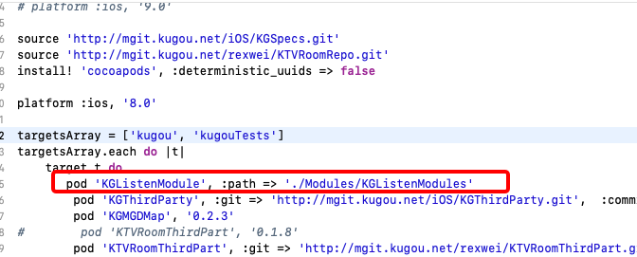

note!!!!
xcode10以后的版本，存在着一个问题（目前最新版本xcode10.2.1依然存在该问题），当podfile使用了use_frameworks! (使用动态库）时，本地修改的代码，编译后没有生效，必须clean一遍再跑才能生效。针对改问题，cocoapods在1.7.0版本中做了临时处理，增加可以控制input和output path的属性
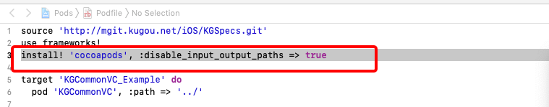
由于我们是有使用动态库的，所以必须将cocoapods升级到1.7.0 beat版本，可通过如下方式升级:
$ gem install cocoapods --pre

主工程podfile在提交时采用远程git的branch模式
开发完后，代码提交到了对应的业务仓库分支，然后修改主工程podfile为branch模式
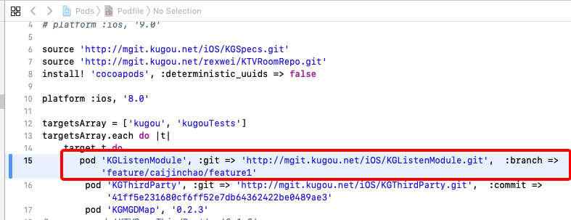

辅助开发工具KGFlow

为简化开分支及修改podfile的麻烦，提供了脚本小工具KGFlow做辅助，请先下载该gem并安装
工具下载地址：http://mgit.kugou.net/iOS/KGFlow
打开终端，输入: sudo gem install xxx/KGFlow-xx.gem(gem存放路径) -n /usr/local/bin
注意：直接使用 gem install xxx/xxx.gem 会提示权限问题

该工具提供了新建分支(start)，更新代码(pull), 提交业务库代码(push),完成开发(finish)等操作，可以用 kflow help命令查看
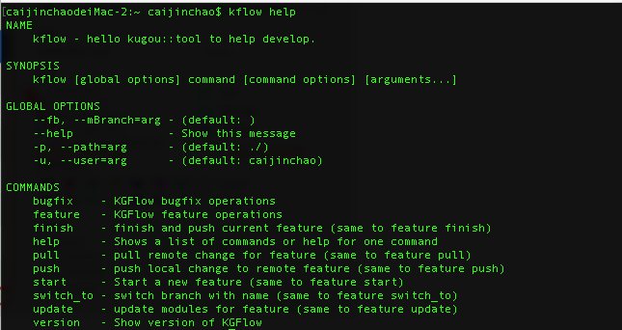

使用方式如下：
首先要进入到主工程podfile所在的目录（即我们现在的src目录下），然后根据不同的场景输入不同指令。

开始一个新需求的开发

输入kflow start，然后指定feature名和要修改的业务库
比如新建一个kfeature2，需要修改到听模块业务库，则在终端输入：
kflow start kfeature2 KGListenModule
如下图所示：
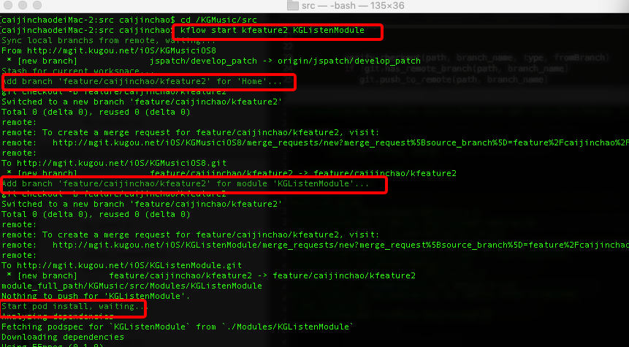

该命令主要做了以下处理：
a. 主仓库新建分支feature/caijinchao/kfeature2（以远程develop_listen作为基础分支切出新的分支），切换到feature/caijinchao/kfeature2分支,并推送到远程仓库.
–其中feature/用户名(用户名是读取邮箱@前面的部分）是脚本自动添加，kfeature2是我们输入的分支名
b. 听业务模块仓库（KGListenModule)也创建相同的分支feature/caijinchao/kfeature2，并推到远程仓库
c. 修改主工程podfile中对KGListenModule的引用为路径模式：pod ‘KGListenModule’, :path => ‘./Modules/KGListenModule’
d. 调用pod install

说明:
(1). kflow start 后面跟的是分支名合要修改的业务库名，如果要修改多个库，以空格分开，比如不仅要修改KGListenModule，还要修改KGCommontools， 应如下输入：
kflow start kfeature2 KGListenModule KGCommontools
(2) 如果没有输入要修改的业务仓库名，默认是修改KGListenModule，如果新建的分支只需要修改听仓库，可以如下输入：
kflow start kfeature2
(3)业务模块仓库的分支拉下来后统一放在src的Modules目录下，可以用sourceTree添加已存在的本地仓库进行管理。存放路径如下图所示：
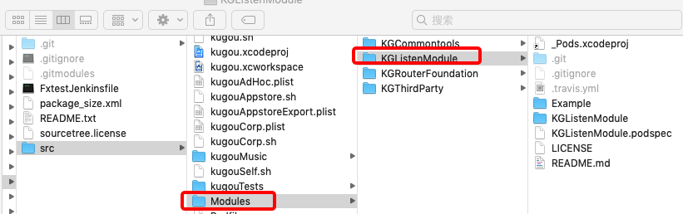
(4)如果全新建了pod库，需要在src目录下的KGConfigFlow文件下添加git地址，才能使用KGFlow工具来开发该库。 如下图所示：
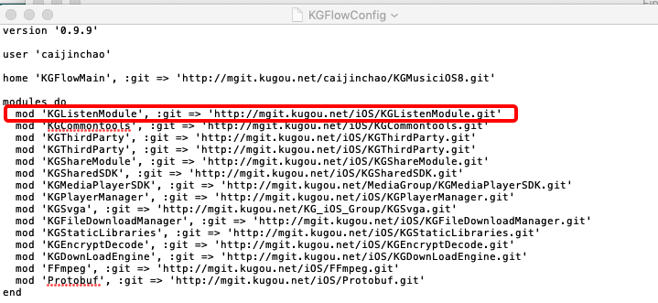

更新分支代码
使用命令:
kflow pull
该命令会依次更新要修改的业务仓的当前分支，然后更新主仓库的当前分支
如下图所示：
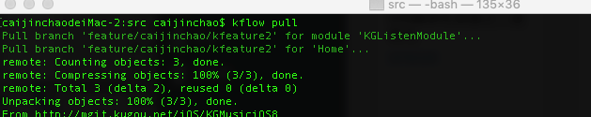

2提交代码
使用kflow push + comment，如 ：
kflow push ‘听-公共-pod#story123-完成步骤1-开发名-测试名’
注意：kflow push 只会依次push业务仓库的代码，主仓库的代码是不push的
不推送主仓库分支的原因是，一般情况下主仓库的修改只有podfile，而且当前是在开发模式下，以路径引用的方式引用业务库，
直接push的话有问题的，应改为branch的方式后才提交
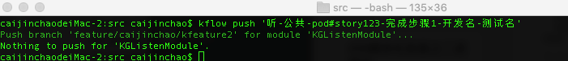

更新需要修改到的业务库
使用kflow update + 库名（多个库用空格隔开）
例如：start的时候只指定修改听仓库，开发一半，发现要修改的不止听的仓库，还需要修改KGCommontools仓库，则可以输入如下命令：
kflow update KGListenModule KGCommontools

完成开发
使用kflow finish + comment，例如：
kflow finish ‘听-公共-pod#story123-完成开发-开发名-测试名’
#####该命令主要做了如下处理：
a. 依次看下指定的业务库是否有修改，有的话提交commit并推送到远程
b. 主工程podfile中之前记录为path路径的修改为branch引用的方式
c. commit主工程代码并推送到远程
如下图所示：
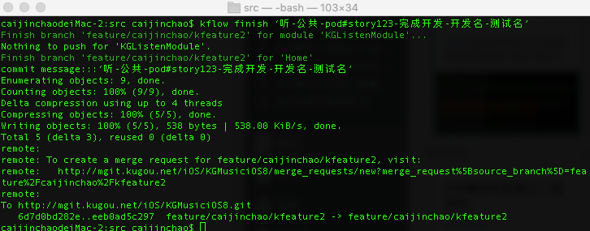

酷狗手机事业部Objective-C编程规范

前言：【强制】 【建议】
本规范基于Google Objective-C Style，结合手机事业部使用和开发情况。
【强制】：代表该规范需要强制执行
【建议】：代表推荐执行但不强制
本文档风格约定部分可能跟你的喜好有冲突，请尽量用包容的心态来阅读。有任何问题和建议，欢迎反馈给我们

留白和缩进

缩进符：空格
【强制】仅使用空格，缩进使用4个空格
我们使用空格用于缩进，你应该设置你的编辑器将tab键转换成对应的空格。

行宽：120
【建议】尽量让你的代码保持在 120 列之内。
通过设置 Xcode > Preferences > Text Editing > Show page guide，来使越界更
容易被发现。

方法声明和定义
【强制】- / + 和返回类型之间须使用一个空格。
【强制】参数列表中只有参数之间可以有空格。
方法应该像这样：
- (void)doSomethingWithString:(NSString *)theString {
...
}
【强制】如果一行有非常多的参数，更好的方式是将每个参数单独拆成一行。如果使用多行，将每个参数前的冒号对齐。
- (void)doSomethingWith:(GTMFoo *)theFoo
rect:(NSRect)theRect
interval:(float)theInterval {
...
}
【强制】当第一个关键字比其它的短时，保证下一行至少有 4 个空格的缩进。也使用冒号对齐：
- (void)short:(GTMFoo *)theFoo
longKeyword:(NSRect)theRect
evenLongerKeyword:(float)theInterval {
...
}

方法调用
【建议】方法调用应尽量保持与方法声明的格式一致。当格式的风格有多种选择时，新的代码要与已有代码保持一致。
【建议】调用时所有参数应该在同一行：
[myObject doFooWith:arg1 name:arg2 error:arg3];
【建议】或者每行一个参数，以冒号对齐：
[myObject doFooWith:arg1
name:arg2
error:arg3];
【建议】不要使用下面的缩进风格：
[myObject doFooWith:arg1 name:arg2 // some lines with >1 arg
error:arg3];
[myObject doFooWith:arg1
name:arg2 error:arg3];
[myObject doFooWith:arg1
name:arg2 // aligning keywords instead of colons
error:arg3];
【建议】方法定义与方法声明一样，以冒号对齐，下一行都要以四个空格进行缩进。
[myObj short:arg1
longKeyword:arg2
evenLongerKeyword:arg3]

@public、@protected和@private
[强制] 访问修饰符 @public, @private,@protected必须缩进2个空格。
@interface MyClass : NSObject {
@public
...
@private
...
}@end

异常
【强制】不能使用NSException方式抛出异常错误

协议名
【强制】类型标识符和尖括号内的协议名之间，需要空一个空格。
这条规则适用于类声明、实例变量以及方法声明。例如：
@interface MyProtocoledClass : NSObject <NSWindowDelegate> {
@private
id <MyFancyDelegate> _delegate;
}
- (void)setDelegate:(id <MyFancyDelegate>)aDelegate;@end

块（闭包）
块（block）适合用在 target/selector 模式下创建回调方法时，因为它使代码更易读。
【强制】块中的代码应该缩进 4 个空格。
【建议】
- 如果不得不换行，关括号应与块声明的第一个字符对齐。
- 块内的代码须按 4 空格缩进。
- 如果块太长，比如超过 20 行，将部分代码封装成函数调用。
- 如果块不带参数，^{ 之间无须空格。如果带有参数，^( 之间无须空格，但 ) { 之间须有一个空格。
// 整个block放在同一行
[operation setCompletionBlock:^{ [self onOperationDone]; }];// 多行时，第二行缩进4个空格，}要和第一行的第一个字符对齐.
[operation setCompletionBlock:^{
[self.delegate newDataAvailable];
}];
//在C函数里使用block时遵循和Objective-C同样的对齐和缩进原则dispatch_async(fileIOQueue_, ^{
NSString* path = [self sessionFilePath];
if (path) {
// ...
}
});
//方法参数与block声明能放到一行时。注意比较^(SessionWindow *window) {和上面的^{中间多了个空格
[[SessionService sharedService]
loadWindowWithCompletionBlock:^(SessionWindow *window) {
if (window) {
[self windowDidLoad:window];
} else {
[self errorLoadingWindow];
}
}];
// 方法参数与block声明不能发在同一行.
[[SessionService sharedService]
loadWindowWithCompletionBlock:
^(SessionWindow *window) {
if (window) {
[self windowDidLoad:window];
} else {
[self errorLoadingWindow];
}
}];
// 较长的block可声明为变量.void (^largeBlock)(void) = ^{
// ...
};
[operationQueue_ addOperationWithBlock:largeBlock];

命名

文件名
文件名须反映出其实现了什么类 – 包括大小写。遵循你所参与项目的约定。
文件的扩展名应该如下：
- .h C/C++/Objective-C 的头文件
- .m Ojbective-C 实现文件
- .mm Ojbective-C++ 的实现文件
- .cc 纯 C++ 的实现文件
- .c 纯 C 的实现文件

类名
【强制】类名（以及类别、协议名）应首字母大写，并以驼峰格式分割单词。
例子：ViewController
【建议】应用层 的代码，应该尽量避免不必要的前缀。为每个类都添加相同的前缀无助于可读性。当编写的
代码期望在不同应用程序间复用时，应使用前缀（如：GTMSendMessage）。

类别名（Category）
【建议】类别名应该有两三个字母的前缀以表示类别是项目的一部分或者该类别是通用的。
【强制】类别中的方法应该以 gtmMyCategoryMethodOnAString: 为前缀以避免命名冲突。
【强制】类名与包含类别名的括号之间，应该以一个空格分隔。
// 前缀、包含所扩展的类的名字@interface NSString （GTMStringParsingAdditions）

- (NSString *)gtmFoobarString;
@end

Objective-C方法名
【强制】方法名应该以小写字母开头，并混合驼峰格式。每个具名参数也应该以小写字母开头。
【建议】方法名应尽量读起来就像句子，这表示你应该选择与方法名连在一起读起来通顺的参数名。（例如，convertPoint:fromRect: 或replaceCharactersInRange:withString:）。详情参见 Apple’s Guide to Naming Methods。
【强制】访问器方法应该与他们 要获取的 成员变量的名字一样，但不应该以get作为前缀。例如：
- (id)getDelegate; // AVOID
- (id)delegate; // GOOD

变量名

普通变量名
【建议】对于静态的属性（int 或指针），不要使用匈牙利命名法。尽量为变量起一个描述性的名字。不要担心浪费列宽，因为让新的代码阅读者立即理解你的代码更重要。例如：
错误的命名：
• int w;
• int nerr;
• int nCompConns;
• tix = [[NSMutableArray alloc] init];
• obj = [someObject object];
• p = [network port];
正确的命名：
• int numErrors;
• int numCompletedConnections;
• tickets = [[NSMutableArray alloc] init];
• userInfo = [someObject object];
• port = [network port];

实例变量名
【建议】类成员变量的命名是在普通变量的名字前,添加⼀一个下划线做前缀,⽐比如_usernameTextField。

常量
【强制】常量名（如宏定义、静态局部变量等）应该以小写字母 k 开头，使用驼峰格式分隔单词，如：kInvalidHandle，kWritePerm。
枚举值需要以枚举名做前缀：
enum DisPlayTinge
{
DisplayTingeGreen = 1,
DisplayTingeBlue = 2
};

Cocoa 和 Objective-C特性

明确指定构造函数
【强制】构造函数必须以init开头，非构造函数的不能使用init开头

重载指定构造函数
【强制】当你写子类的时候，如果需要 init… 方法，记得重载父类的指定构造函数。如果你没有重载父类的指定构造函数，你的构造函数有时可能不会被调用，这会导致非常隐秘而且难以解决的 bug。

重载NSObject的方法
【建议】如果重载了NSObject类的⽅方法,建议把它们放在@implementation内的前边,这也是惯例。 通常适⽤用(但不局限)于 init…,copyWithZone:,以及dealloc⽅方法。所有init…应放在⼀一起,后⾯面跟着其他NSObject的⽅方法。

初始化
【建议】不要在 init 方法中，将成员变量初始化为 0 或者 nil；毫无必要。刚分配的对象，默认值都是 0，除了 isa 指针（译者注：NSObject 的 isa 指针，用于标识对象的类型）。所以不要在初始化器里面写一堆将成员初始化为 0 或者 nil 的代码。

避免调用 +new
【强制】不要调用 NSObject 类方法 new，也不要在子类中重载它。使用 alloc 和 init 方法创建并初始化对象。
现代的 Ojbective-C 代码通过调用 alloc 和 init 方法来创建并 retain 一个对象。由于类方法 new 很少使用，这使得有关内存分配的代码审查更困难。

保持公共API简单
【建议】保持类简单；避免 “厨房水槽（kitchen-sink）” 式的 API。如果一个函数压根没必要公开，就不要这么做。用私有类别保证公共头文件整洁。
与 C++ 不同，Objective-C 没有方法来区分公共的方法和私有的方法 – 所有的方法都是公共的（译者注：这取决于 Objective-C 运行时的方法调用的消息机制）。因此，除非客户端的代码期望使用某个方法，不要把这个方法放进公共 API 中。尽可能的避免了你你不希望被调用的方法却被调用到。这包括重载父类的方法。对于内部实现所需要的方法，在实现的文件中定义一个类别，而不是把它们放进公有的头文件中。
// GTMFoo.m#import "GTMFoo.h"
@interface GTMFoo (PrivateDelegateHandling)

- (NSString *)doSomethingWithDelegate; // Declare private method
@end
@implementation GTMFoo(PrivateDelegateHandling)
...
- (NSString *)doSomethingWithDelegate {
// Implement this method
}
...@end
Objective-C 2.0 以前，如果你在私有的 @interface 中声明了某个方法，但在 @implementation 中忘记定义这个方法，编译器不会抱怨（这是因为你没有在其它的类别中实现这个私有的方法）。解决文案是将方法放进指定类别的 @implemenation 中。
如果你在使用 Objective-C 2.0，相反你应该使用 类扩展 来声明你的私有类别，例如：
@interface GMFoo () { ... }
这么做确保如果声明的方法没有在 @implementation 中实现，会触发一个编译器告警。
再次说明，“私有的” 方法其实不是私有的。你有时可能不小心重载了父类的私有方法，因而制造出很难查找的 Bug。通常，私有的方法应该有一个相当特殊的名字以防止子类无意地重载它们。
Ojbective-C 的类别可以用来将一个大的 @implementation 拆分成更容易理解的小块，同时，类别可以为最适合的类添加新的、特定应用程序的功能。例如，当添加一个 “middle truncation” 方法时，创建一个 NSString 的新类别并把方法放在里面，要比创建任意的一个新类把方法放进里面好得多。

#import and #include
【强制】#import Ojbective-C/Objective-C++ 头文件，#include C/C++ 头文件。

使用根框架
【强制】#import 根框架而不是单独的零散文件
当你试图从框架（如 Cocoa 或者 Foundation）中包含若干零散的系统头文件时，实际上包含顶层根框架的话，编译器要做的工作更少。根框架通常已经经过预编译，加载更快。另外记得使用 #import 而不是 #include 来包含 Objective-C 的框架。
#import <Foundation/Foundation.h> // good
#import <Foundation/NSArray.h> // avoid#import <Foundation/NSString.h>
...

构建时即设定autorelease
【建议】当创建临时对象时，在同一行使用 autolease，而不是在同一个方法的后面语句中使用一个单独的 release。
尽管运行效率会差一点，但避免了意外删除 release 或者插入 return 语句而导致内存泄露的可能。例如：
// AVOID (unless you have a compelling performance reason)
MyController* controller = [[MyController alloc] init];// ... code here that might return ...
[controller release];
// BETTER
MyController* controller = [[[MyController alloc] init] autorelease];

init和dealloc内避免使用访问器
【建议】在 init 和 dealloc 方法执行的过程中，子类可能会处在一个不一致的状态，所以这些方法中的代码应避免调用访问器。
子类尚未初始化，或在 init 和 dealloc 方法执行时已经被销毁，会使访问器方法很可能不可靠。实际上，应在这些方法中直接对 ivals 进行赋值或释放操作。
正确：
- (id)init {
self = [super init];
if (self) {
_bar = [[NSMutableString alloc] init]; // good
}
return self;
}

- (void)dealloc {
[_bar release]; // good
[super dealloc];
}
错误：
- (id)init {
self = [super init];
if (self) {
self.bar = [NSMutableString string]; // avoid
}
return self;
}
- (void)dealloc {
self.bar = nil; // avoid
[super dealloc];
}

按声明顺序销毁实例变量
【建议】dealloc 中实例变量被释放的顺序应该与它们在 @interface 中声明的顺序一致，这有助于代码审查。
代码审查者在评审新的或者修改过的 dealloc 实现时，需要保证每个 retained 的实例变量都得到了释放。
为了简化 dealloc 的审查，retained 实例变量被释放的顺序应该与他们在 @interface 中声明的顺序一致。如果 dealloc 调用了其它方法释放成员变量，添加注释解释这些方法释放了哪些实例变量。

setter应复制 NSStrings
【建议】接受 NSString 作为参数的 setter，应该总是 copy 传入的字符串。
永远不要仅仅 retain 一个字符串。因为调用者很可能在你不知情的情况下修改了字符串。不要假定别人不会修改，你接受的对象是一个 NSString 对象而不是NSMutableString 对象。
- (void)setFoo:(NSString *)aFoo {
[foo_ autorelease];
foo_ = [aFoo copy];
}

json/xml等格式解析
【建议】对应服务器返回的json或xml格式，解析后转换成的NSDictionary，使用kg_xxxxForKey:(id)key的方法获取值，不能使用objectForKey:(id)key。NSArray请使用kg_xxxxAtIndex:(NSUInteger)index，不能使用objectAtIndex:(NSUinteger)index。

容器类读取值，必须使用安全函数
【强制】
1）NSDictionary和NSMutableDictionary读取值
禁止使用以下方法读取
Value = [dic objectForKey:key]
Value = Dic[key]
必须使用安全函数，指定要返回的类型
例如
kg_xxxxForKey:(id)key或者xxxxxForKeyKGSafe:key等安全函数
必须改成使用安全函数来读取
2）NSArray和NSMutableArray
禁止使用以下方法读取
Value = [dic objectAtIndex:index]
Value = Dic[index]
必须使用安全函数，指定要返回的类型
例如：
kg_xxxxAtIndex:(NSUInteger)index或者xxxxxAtIndexKGSafe:index

BOOL若干陷阱
【强制】将普通整形转换成 BOOL 时要小心。不要直接将 BOOL 值与 YES 进行比较。
Ojbective-C 中把 BOOL 定义成无符号字符型，这意味着 BOOL 类型的值远不止 YES(1)或NO(0)。不要直接把整形转换成BOOL。常见的错误包括将数组的大小、指针值及位运算的结果直接转换成 BOOL ，取决于整型结果的最后一个字节，很可能会产生一个 NO 值。当转换整形至 BOOL 时，使用三目操作符来返回 YES 或者 NO。（译者注：读者可以试一下任意的 256 的整数的转换结果，如 256、512 …）
【建议】对 BOOL 使用逻辑运算符（&&，|| 和 !）是合法的，返回值也可以安全地转换成 BOOL，不需要使用三目操作符。
错误的用法：
- (BOOL)isBold {
return [self fontTraits] & NSFontBoldTrait;
}
- (BOOL)isValid {
return [self stringValue];
}
正确的用法：
- (BOOL)isBold {
return [self fontTraits] & NSFontBoldTrait?YES : NO;
}
- (BOOL)isValid {
return [self stringValue]!=nil;
}
- (BOOL)isEnabled {
return [self stringValue]&&[self isBold]
}
【强制】同样，不要直接比较 YES/NO 和 BOOL 变量。不仅仅因为影响可读性，更重要的是结果可能与你想的不同。
错误的用法：
BOOL great = [foo isGreat];if (great == YES)// ...be great!
正确的用法：
BOOL great = [foo isGreat];if (great)// ...be great!

属性（Property）
命名：
【强制】属性所关联的实例变量的命名必须遵守以下划线作为前缀的规则。属性的名字应该与成员变量去掉下划线前缀的名字一模一样。
使用 @synthesize 指示符来正确地重命名属性。
@interface MyClass : NSObject {
@private
NSString *_name;
}@property(copy, nonatomic) NSString *name;@end
@implementation MyClass
@synthesize name = _name;
@end
位置：
属性的声明必须紧靠着类接口中的实例变量语句块。属性的定义必须在 @implementation 的类定义的最上方。他们的缩进与包含他们的 @interface 以及 @implementation 语句一样。
@interface MyClass : NSObject {
@private
NSString *_name;
}@property(copy, nonatomic) NSString *name;@end
@implementation MyClass@synthesize name = _name;
- (id)init {
...
}@end

for和While循环的使用【建议】
使用for和while循环时，如果循环次数是不确定的或超过10，建议在循环内使用@autoreleasepool
for(int i=0;i<count;i++)
{
@autoreleasepool{
//coding
}

}

使用block避免出现循环引用【强制】
在使用ARC下：
MyViewController *myController = [[MyViewController alloc] init…];
myController.completionHandler = ^(NSInteger result)
{
[myController dismissViewControllerAnimated:YES completion:nil];
};
[self presentViewController:myController animated:YES completion:^{
[myController release];
}];
你可以使用 __block修饰符然后设置myController的值为nil 替代上面的方式:
MyViewController * __block myController = [[MyViewController alloc] init…];
myController.completionHandler = ^(NSInteger result)
{
[myController dismissViewControllerAnimated:YES completion:nil];
myController = nil;
};
无伦哪种形式，你都可以使用一个 weak 引用对象避免循环引用:
MyViewController *myController = [[MyViewController alloc] init…];
MyViewController * __weak weakMyViewController = myController;
myController.completionHandler = ^(NSInteger result)
{
[weakMyViewController dismissViewControllerAnimated:YES completion:nil];
};
在某个时候这个对象，如果放在异步执行时，对象可能已经被释放，所以需要一个 strong 的对象把它 hold 住。
MyViewController *myController = [[MyViewController alloc] init…];
MyViewController * __weak weakMyController = myController;
myController.completionHandler = ^(NSInteger result)
{
MyViewController *strongMyController = weakMyController;
if (strongMyController)
{
[strongMyController dismissViewControllerAnimated:YES completion:nil];
}
else
{
// Probably nothing...
};
};

尽量不要使用+(void)load和+(void)initialize【建议】
由于iOS会在启动运行期提前并且自动调用这两个方法，如果里面的逻辑负责，就会影响到启动速度。而且也很难跟踪代码。

进行除法运算时要对分母进行非0判断【强制】
由于对程序中如果出现分母为0时，则系统抛出异常或者出现数据溢出问题或不可预见情况。为了避免该情况发生，保证分母是非0数，则必须加判断。

枚举变量需要初始化【强制】
由于部分枚举变量值业务逻辑默认值有可能是-1或者其他非0值，而全局变量默认值在未初始化时默认值是0，所以在不初始化有可能造成业务异常。

KGScrollPageViewController中的以下方法，必须调用super的同名方法【强制】
由于KGScrollPageViewController中会在以下方法中做相关统计等逻辑处理，所以KGScrollPageViewController子类中实现了以下方法时，必须调用super的同名方法。
//管理器要回收该页时调用
- (void)pageWillExit __attribute__((objc_requires_super));//管理器移入该页时调用
- (void)viewDidEnter __attribute__((objc_requires_super));//管理器移入该页时调用 进入方式
- (void)viewDidEnterWithMode:(KGScrollPageViewEnterMode)mode __attribute__((objc_requires_super));//管理器跳转至其他页时调用
- (void)viewDidExit __attribute__((objc_requires_super));//管理器跳转至其他页时调用 离开方式
- (void)viewDidExitWithMode:(KGScrollPageViewEnterMode)mode __attribute__((objc_requires_super));//管理器各种状态变化转发
- (void)viewManagerChangeState:(KGUsingControllerState)state __attribute__((objc_requires_super));//管理器初始化完成Page后调用
- (void)viewDidInitialize __attribute__((objc_requires_super));//管理器刷新了ContentView
- (void)viewManagerRefreshContentView __attribute__((objc_requires_super));

KGViewController中的以下方法，必须调用super的同名方法【强制】
由于KGViewController的基类中会在生命周期方法中做相关统计工作，所以KGViewController子类中实现了以下方法的，必须调用super的同名方法。
-(void)KGUsingControllerState:(KGUsingControllerState)state __attribute((objc_requires_super));

使用Ojective-C 以下语法糖创建数组或者字典时,必须判断一下元素是否为nil【强制】
以下两种创建方式，如果元素出现nil值，则会导致程序崩溃，故必须加以判断。
如使用@[];形式创建数组时，元素中出现变量，必须对变量进行非空判断，如：
NSString *msgType;NSArray *array = nil;if (nil != msgType) {
array = @[msgType, @"1", @YES];
}
如使用@{};形式创建字典时，key和value中出现变量，必须对变量进行非空判断，如：
NSDictionary *dic = nil;NSString *msgType = @“kkk”;if (nil != msgType) {
dic = @{@"msgtype":msgType};
}

在ARC环境中，委托对象不能使用assign修饰，只能用weak修饰【强制】
因为assign修饰，委托对象释放时，被委托对象再次使用指针时，容易造成野指针崩溃。使用weak修饰能够避免该问题出现。

后台任务申请时，需要同时开始和结束任务【强制】
例如
__block UIBackgroundTaskIdentifier backgroundTask = [application beginBackgroundTaskWithExpirationHandler:^{
[application endBackgroundTask:backgroundTask];
backgroundTask = UIBackgroundTaskInvalid;
}];
如果没有调用endBackgroundTask 在每个任务超时之前，系统将会杀掉这个app

执行动画时，如果动画有循环，必须判断finished是否为YES【强制】
- (void)startAnimation {
[UIView animateWithDuration:1 animations:^{
completion:^(BOOL finished) {
if(YES == finished){
[self startAnimation];
}
}];
}
finished为NO时，禁止递归调用

注释和注销

注销代码不要超过3行【建议】
注销代码不要超过3行，注销超过3行的代码建议删掉。

Cocoa模式

委托模式

委托对象不应该使用retian和strong
@interface MyClass : NSObject //正确的方式@property(weak, nonatomic) id<XXXDelegate> delegate;@property(assign, nonatomic) id<XXXDelegate> delegate;//错误方式@property(retain, nonatomic) id<XXXDelegate> delegate;@property(strong, nonatomic) id<XXXDelegate> delegate;@end

实现委托必须在.m文件里声明，不要再.h文件中声明,并且协议方法必须以#pragma mark标示
MyClass.m文件
@interface MyClass : NSObject <XXXXDelegate>@end@implementation MyClass#pragma mark – XXXXDelegate method
- (void)method1;@end

View/Controller/BLL/DAO
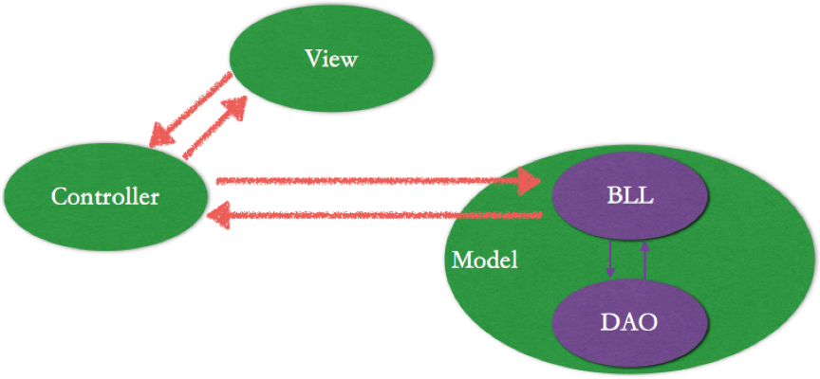

View层
只负责View的绘制，与Controller通信通过action或delegate的方式，不填写业务代码。包括Xib文件和storyboard文件

Controller层
Cotroller层负责和View层和BLL层进行交互，是他们的中间层。主要功能就是控制View的显示。

BLL层
将跟界面逻辑无关的业务逻辑代码封装起来，如果是要异步返回，通过block的方式回调给Controller层，它不能直接与view层交互。
例子：
-(void) registWithUserWithUsername:(NSString*) username
AndNickName:(NSString*) nickName
AndPassword:(NSString*)password
AndEmail:(NSString*) email
AndSex:(UserSexType)sexType
AndRep:(void(^)(NetUserInfo* repUserInfo)) repBlock
AndException:(void(^)(NSError* exp)) expBlock
{
dispatch_queue_t queue = dispatch_get_current_queue();
dispatch_async(dispatch_get_global_queue(DISPATCH_QUEUE_PRIORITY_DEFAULT, 0), ^{
NSError*error=nil;
do{
[_userOpDao registWithUsername:username
AndNickName:nickName
AndPassword:password
AndEmail:email
AndSex:sexType AndError:&error];
if (error!=nil) {
break;
}
//成功异步返回
dispatch_async(queue, ^{
repBlock(userInfo);
});

}while (NO) ;
if (error!=nil) {
dispatch_async(queue, ^{
//失败异步返回
expBlock(error);
});
}
});
}

DAO层
数据访问对象，主要负责数据的读取和存储，分为DB和Http两个目录，DB中存放的是负责SQLite的读取和存储的代码，Http中存放的是负责以Http协议发送和接受数据的代码。
例子：
- (NSInteger)requestSpecialDetailPlayCount:(NSString *)queryKey
error:(NSError * __autoreleasing *)error {
NSInteger playCount = 0;

if (queryKey == nil || queryKey.length == 0) {
return playCount;
}
//规范:error要创建temp
NSError *errorTemp = nil;

do {

PostMethodInfo *postInfo = [[PostMethodInfo alloc] init];
postInfo.urlKey = KG_LISTEN_SPECIAL_MODULE_GET_PLAY_COUNT;
postInfo.postBody = [self jsonPostParamsWithSpecialDetailKey:queryKey];
postInfo.returnDataType = ReturnData_Json;
postInfo.askWithOnlyWifi = YES;
postInfo.header = @{HEADER_USER_AGENT : @"GetSpecialPlayCount"};

NSDictionary *responseDictionary = [self doPostWithPostMethodInfo:postInfo AndError:&errorTemp];
DLog(@"play count >>> jsonObj : %@", responseDictionary);

if (errorTemp != nil) {
break;
}

//规范：要加Try Catch
KG_SAFE_EXCEPTION_TRY

NSInteger status = [[responseDictionary numberForKeyKGSafe:@"status"] asInteger];

if (status == 1) {
NSDictionary *dataDictionary = [responseDictionary dictionaryForKeyKGSafe:@"data"];
NSString *tempKey = [dataDictionary stringForKeyKGSafe:@"key"];
NSInteger tempCount = [[dataDictionary numberForKeyKGSafe:@"times"] integerValue];
if ([queryKey isEqualToString:tempKey]) {
playCount = tempCount;
}
}
else {
//规范判断
if (errorTemp == nil) {
NSInteger errorCode = [[responseDictionary kg_numberForKey:@"error_code"] asInteger];
//规范 如果知道errorcode字段 使用以下标准方法创建Error
errorTemp = [BaseError createErrorWithServerErrorCode:errorCode errorMsg:nil];
}
break;
}

//规范：必要数据校验
if (responseDictionary == nil) {
if (errorTemp == nil) {
//规范 如果不知道errorcode字段 使用以下标准方法创建Error
errorTemp = [BaseError createErrorWithServerVerifyedUnsuccess];
}
}

KG_SAFE_EXCEPTION_CATCH
if (errorTemp != nil) {
errorTemp = [BaseError createErrorWithClientExpectionErrorCode];
}
KG_SAFE_EXCEPTION_END_CATCH

} while (NO);

//规范不加判断可能会出现外面参数为空导致复制crash
if (error != NULL) {
*error = errorTemp;
}
return playCount;
}

